土壤紧实度传感器说明书
测量参数
量程：0～500Kg/cm² 深度：0～400mm 精度：±3% 输出：0～2V
电路参数
工作电压：5～12V(低压型，典型值9V)□ 7～24V(宽压型，典型值12V)□
静态电流：约 10mA 响应时间：<1秒(稳定时间<2秒) 温度范围：-30℃～70℃
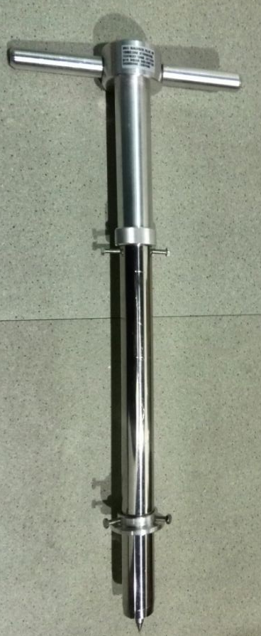
物理参数
钻筒长度：40cm 钻筒直径：38mm 探针直径：10mm
探针材料：304 手柄长度：10cm 电缆长度：2M（3芯屏蔽)
功能特点
采用进口钢簧与线性轴承结构，伸缩式锥形探头，不依赖采集仪
峰值捕捉，自动测量硬度值，标准信号输出，可适应所有具备标
准模拟量或数字量的采集设备。
采用铝合金外壳，不锈钢探针工艺，线性位移传感器，线轴双侧
机械过压保护。具备电源线、地线、信号线三向保护功能，可防
护因反接、短路等造成的损毁。
引线定义
电源正：红线 信号正：黄线 电源地：黑线(信号负：绿线，可并联)
使用方法
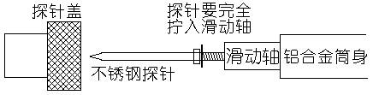
出厂前，传感器探针已与传感器主体拆分，使用前，请拧开探针盖，并将探针拧入滑动轴中，注意，滑动轴与探针之间有一个金属垫片，此垫片为过压保护片，请勿拆除！其连接处
如右图所示：使用时，
如果不是测量表层土，
请先用不锈钢钻筒钻出特定深度的洞，然后将钻筒上的限位盘调至土地表面，按下采集器的确定键开始采集。采集时间为10秒，且以最后一秒的采集为准，所以需要双手握住把手，下压传感器，保持下压状态十秒以上，等待显示结果后松开。这里需要注意的是，用钻筒取土时，一般需要敲打或磕碰钻筒，此时切勿将钻筒与传感器一起磕碰，必须取下钻筒只磕碰钻筒，而非传感器主体部分，以免损坏内部传感器或造成测量部分失准。
注意事项
1.传感器内部已将屏蔽线与地线短接，接线时注意处理好屏蔽线，防止电源短路！
2.传感器内部为精密结构，所以请勿暴力摔打或猛烈敲击传感器，以免影响精度！
适用范围
适用于农技类土壤紧实度，以及路桥等工程勘探类土壤紧实度、硬度测量。

